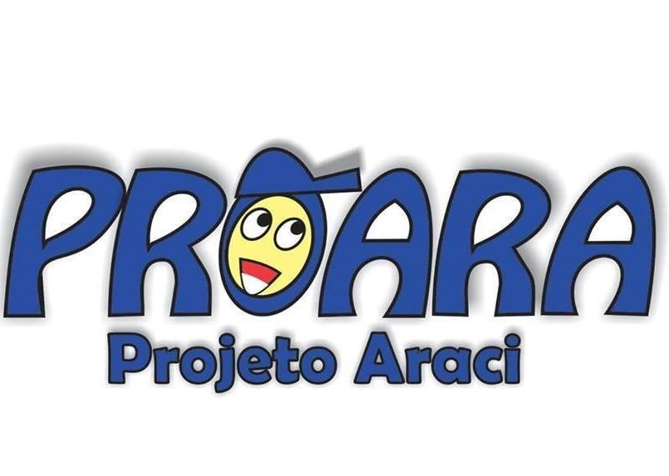 | Rua José Vicente de Vitta, 3296 Cidade Araci II CEP: 13573-216 São Carlos, SP  Contato: 16 99410-8712/ 16 99243-9148  E-mail: coordenacao@proara.org  CNPJ: 08.516.153/0001-06

